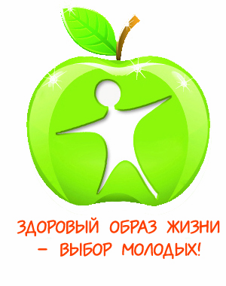

Корулько И. А. Твое здоровье – в твоих руках: памятка./И. А.Корулько.//Салымская библиотека.-2014.-с.1.
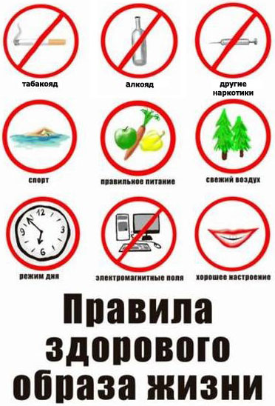
Все препятствия на этом пути преодолимы.
А если будет трудно, повторяй формулу успеха:
« Я смелый, твёрдо уверенный в себе человек!
Я всё умею, всё могу, всё мне по плечу!
Я смело смотрю миру в лицо.
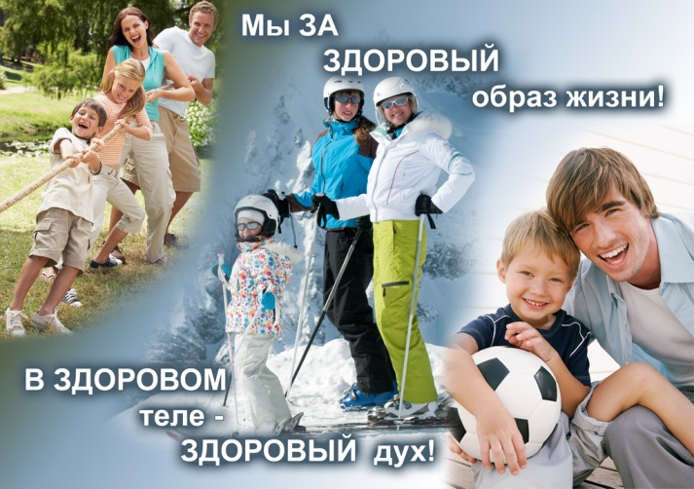
Среди всех житейских ураганов и бурь
я крепко стою как скала,
о которую всё сокрушается!»
Салымская поселенческая
библиотека №1.
Твое здоровье – в твоих руках!

2014 год
Здоровье - это твой личный ответственный выбор.
Юность - время, когда ты каждый день строишь свою будущую жизнь.
Благополучие твоей жизни зависит от твоего здоровья, трудоспособности, созидательной энергии, образования и культуры.
Твое здоровье - в твоих руках.
Главное - это всегда ощущать свою ответственность за его сохранение и постоянно вырабатывать в себе привычки здорового образа жизни.
Найди такого друга, который поддержит тебя, разделит твои усилия на пути к здоровью и успеху в нашей сложной жизни.
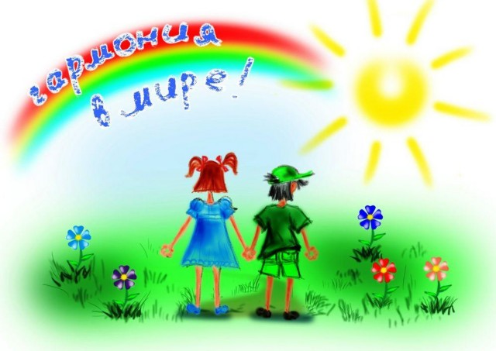
Хочешь быть здоровым и успешным?
Будь добрым и приветливым, вырабатывай позитивный взгляд на мир. Это располагает к тебе людей и продлевает жизнь.
Правильно питайся, выбирай полезные продукты. Это добавляет до 20 лет жизни.
Употребляй витамины. Они прибавляют 5-7 лет жизни.
Употребляй продукты, содержащие клетчатку, которая очищает желудочно–кишечный тракт. (Плюс 5-7 лет жизни).
Развивай свой ум, интеллект. Доказано, что люди с высшим образованием живут дольше.
Тренируй естественные защитные силы организма. Занимайся фитнесом, больше двигайся, ходи пешком, закаляйся. Это добавляет ещё 7-10 лет жизни.

Не разрушай своё здоровье и жизнь!
Не будь злобным, угрюмым, не таи обид, избавляйся от негативного взгляда на мир. Это отталкивает людей и укорачивает жизнь.
Помни: - неправильное, неполноценное питание делает жизнь короче.
Недостаток движения, физических нагрузок, очень вредны.
Откажись от курения, оно укорачивает жизнь не меньше, чем на 20 лет и делает человека больным.
Не будь жертвой курильщиков. Пассивное курение (вдыхание табачного дыма) укорачивает жизнь до 10 лет.
Не употребляй психоактивных веществ, разрушающих ткани мозга и весь организм (алкоголь, наркотики).

